Cvičíme si ručičku. Píšeme hlavičky do notovej osnovy

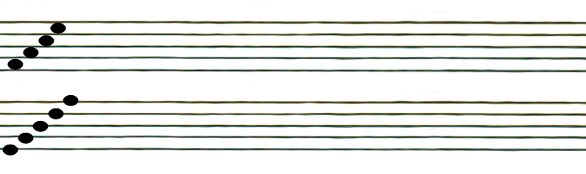

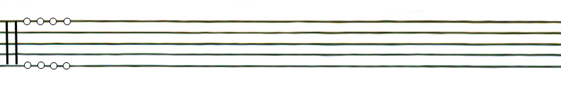Precvičme si písanie nožičiek. Kreslíme „plot“ ☺. Zhora nadol čiary.

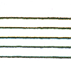

Pomôž nájsť žabke cestu k notičkám, aby mohla spievať:

Osminová2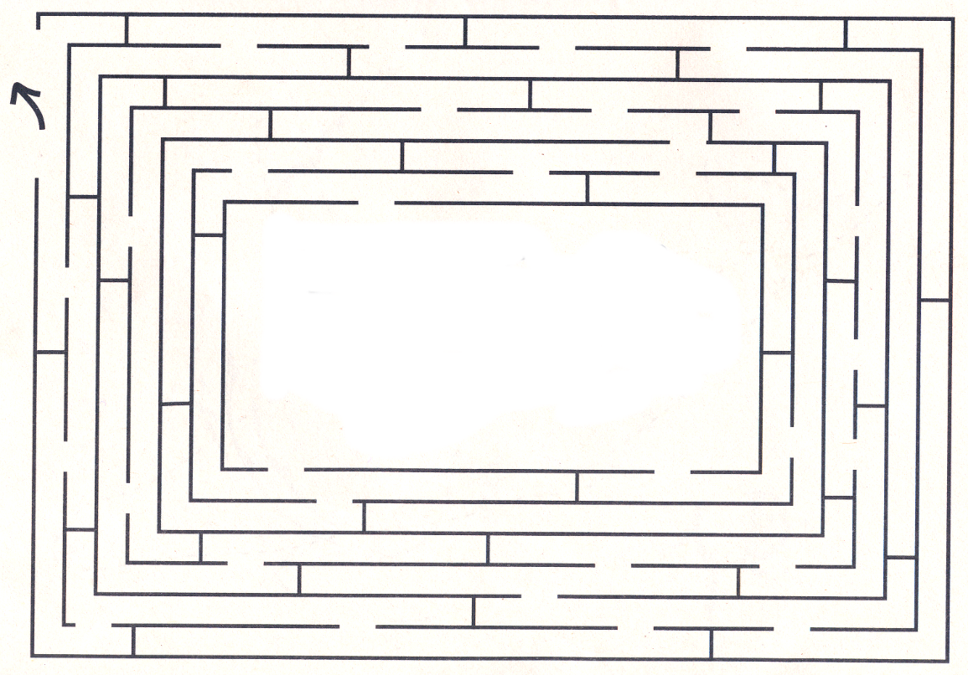

štvrťová

Osminová1

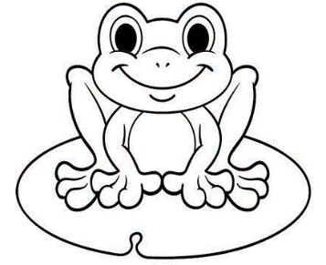

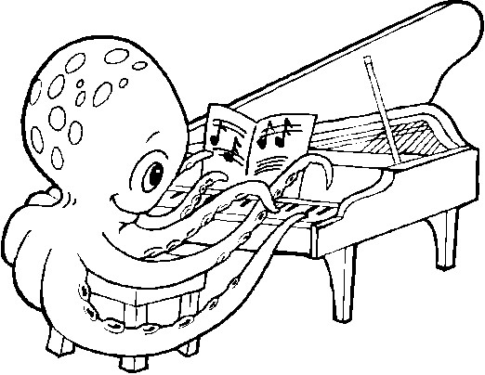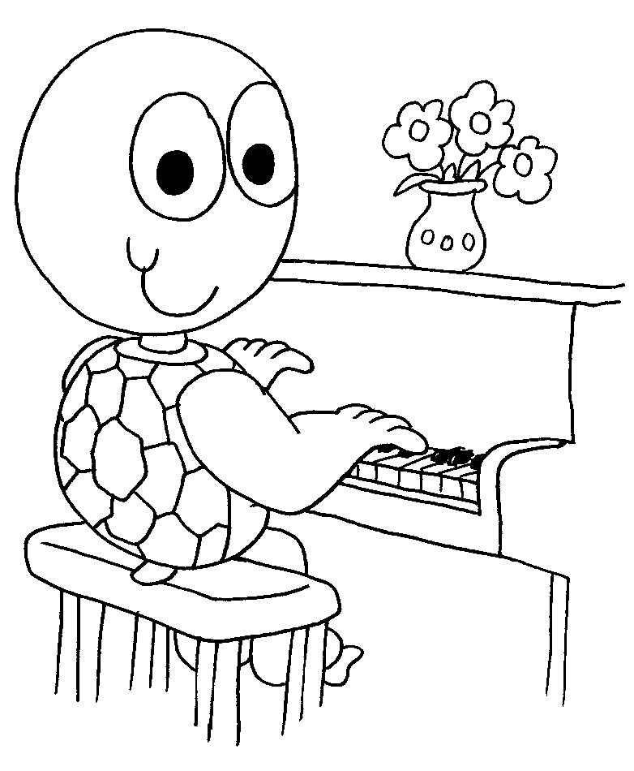Vyfarbi zvieratká a hudobné nástroje

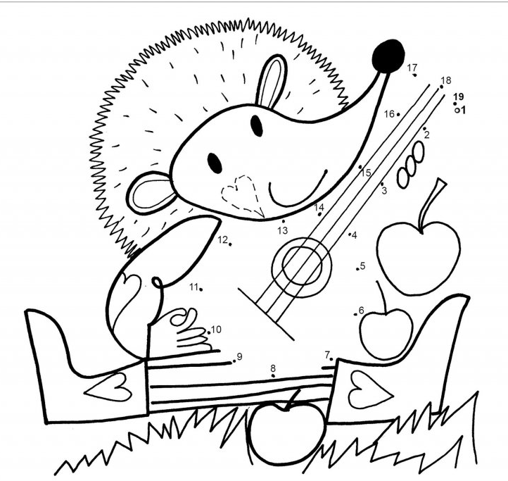

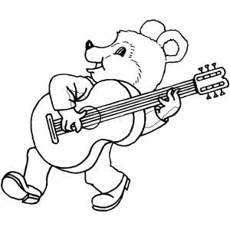

Pospájaj a uvidíš, aký nástroj dostaneš. Poznáš zo Spievankova.